Цифровий частотомір-хронометр для навчальних дослідів із фізики

Однією з головних тенденцій розвитку навчального експерименту з фізики є поступове залучення для проведення вимірювань цифрових вимірювальних приладів. Про це вже йшлося в нашій попередній статті [4], де увазі читачів запропоновано електронний секундомір із цифровим відліком для навчальних дослідів із фізики. Тепер ми пропонуємо ще один прилад такого типу – цифровий частотомір-хронометр.
Пропонований частотомір-хронометр може працювати в трьох режимах – як частотомір, як вимірювач тривалості інтервалів часу і як реєструючий лічильник кількості імпульсів у сигналі. У першому випадку прилад вимірює частоту синусоїдних та імпульсних сигналів від кількох десятих герца до десяти мегагерц з амплітудою 0,15…10 В. Як хронометр, прилад вимірює тривалість інтервалів часу в межах від кількох мілісекунд до 10000 секунд. Максимальна кількість імпульсів, яка може бути підрахована приладом у режимі лічби імпульсів, сягає 10000.
Пристрій цифрової індикації містить у собі чотири десяткові розряди. Висота цифр – 40 мм, що забезпечує необхідну видимість відлікового пристрою з усіх місць класу під час постановки демонстрацій. Перед цифрами всіх чотирьох розрядів містяться світловипромінюючі діоди, за допомогою яких висвічується децимальна крапка.
Загальний вигляд приладу подано на рис.1. Він конструктивно оформлений у вигляді двох блоків – верхнього і нижнього, які сполучаються між собою за допомогою контактної колодки.
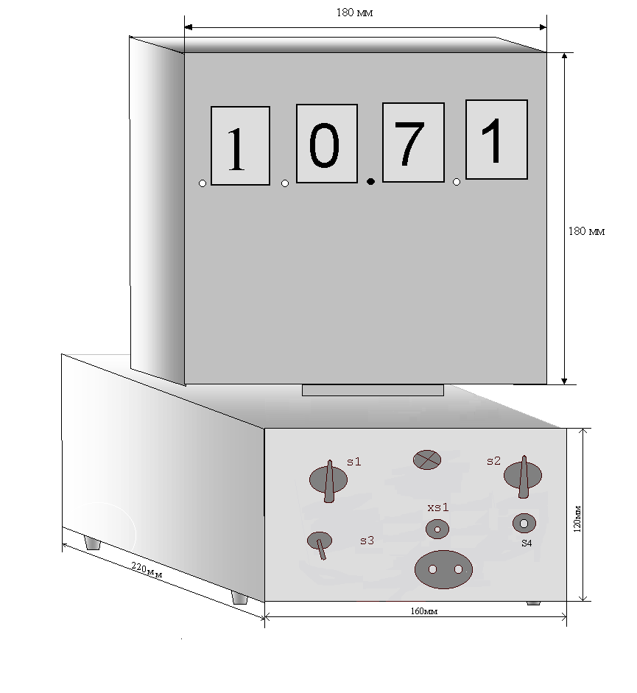
Гніздова частина колодки кріпиться до нижнього блока, а штиркова – до верхнього. У верхній частині верхнього блока встановлено цифрові індикатори та світлодіоди, які індикують положення децимальної крапки.
Рис 1. Загальний вигляд цифрового частотоміра-хронометра
Під поличкою з індикаторами кріпиться плата лічильника імпульсів та дешифратора. З чільної сторони верхнього блока розташовано вікна – прямокутної форми для цифрових індикаторів і круглі для світлодіодів.
У нижньому блоці встановлено: джерело живлення приладу, плату кварцового генератора, подільника частоти і пристрою автоматики, а також плату формувального пристрою і ключа з тригерним керуванням.
На передній стінці нижнього блока розташовано: перемикачі S1, S2 і S3, кнопку S4, вхідне гніздо S1 і розетку, до якої підведена стабілізована напруга 5В. Резистор R14 встановлено на днищі нижнього блока, вимикач S1 і запобіжник F1 – на задній стінці.
Проаналізуємо принцип дії приладу.
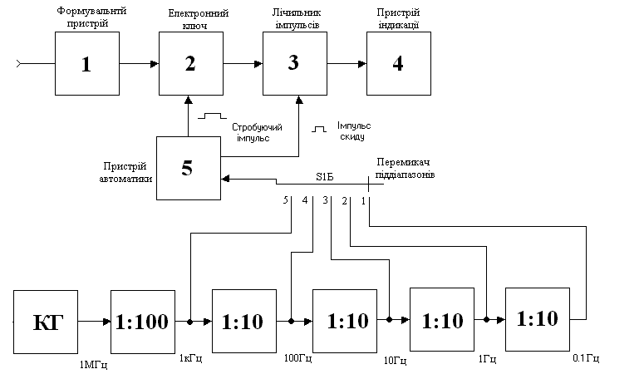
1) Структурну схему частотоміра подано на рис.2. Дію приладу засновано на лічбі кількості імпульсів, що подаються на його вхід протягом певного фіксованого проміжку часу. Досліджуваний сигнал подається на вхід формувального пристрою 1. На його виході одержується послідовність імпульсів прямокутної форми (з крутими схилами), частота повторення яких дорівнює частоті вхідного сигналу. Сформована послідовність імпульсів поступає на вхід електронного ключа 2. Протягом часу, коли ключ відкрито, певна кількість імпульсів проходить через нього і перелічується лічильником 3.
Рис 2. Структурна схема частотоміра
Стробувальний
імпульс
Результат лічби висвічується пристроєм індикації 4. Ключ відкривається на фіксований проміжок часу під дією стробувального імпульсу, який формується пристроєм автоматики. Пристрій приводиться в дію імпульсами стабільної частоти, що надходять від генератора позначок часу (кварцовий генератор КГ+ багатоступеневий десятковий подільник частоти). Тривалість стробувального імпульсу (час вимірювання) дорівнює періодові повторення позначок часу. Згідно з рис.1, для різних положень перемикача S1Б одержуються такі значення частоти та періоду повторення позначок часу, а отже, й тривалості стробувальних імпульсів (часу вимірювання):

Положення перемикача S1Б | 1 | 2 | 3 | 4 | 5
Частота позначок часу | 0,1 Гц | 1 Гц | 10 Гц | 100 Гц | 1 кГц
Час вимірювання | 10 с | 1 с | 0,1 с | 0,01 с | 0,001 с

Пристрій автоматики забезпечує циклічну роботу частотоміра з такою послідовністю операцій: – лічба – індикація результату – скид – лічба – індикація результату – скид і т.д.
Скид (обнулення) лічильника здійснюється за допомогою спеціальних імпульсів скиду, які формуються пристроєм автоматики в момент закінчення часу індикації.
В режимі лічби кількості імпульсів використовуються вузли частотоміра 1, 2, 3, 4 і 5. При цьому пристрій автоматики 5 блокує генератор позначок часу, а електронний ключ 2 увесь час залишається відкритим. Лічильник 3 працює в режимі неперервної лічби, а пристрій індикації висвічує результат цієї лічби.
Скид лічильника здійснюється за допомогою імпульсів скиду, які формуються ручним способом.
Структурну схему вимірювача інтервалів часу (хронометра) подано на рис.3. Дія приладу заснована на лічбі кількості імпульсів, які надходять на вхід лічильника протягом часу, який вимірюється. Частота повторення імпульсів має бути високостабільною. Їхнім джерелом служить генератор позначок часу (кварцовий генератор КГ+ десятковий подільник частоти). У схемі вимірювача часових інтервалів порівняно з частотоміром є додатковий вузол 6 – електронний ключ із тригерним керуванням. Через цей ключ імпульси від генератора позначок часу подаються на вхід формувального пристрою 1, а далі через ключ 2 на вхід лічильника 3. Ключ 2 увесь час залишається відкритим, лічба імпульсів починається в момент часу, коли перемикач S3 фіксується в положенні “пуск”, і закінчується тоді, коли він фіксується в положенні “стоп”. Перемикач S3 керує роботою ключа 6 через асинхронний RS-тригер, який усуває ефект “деренчання” контактів у цьому перемикачі. Початок і кінець лічби в такому разі фіксується дуже чітко.
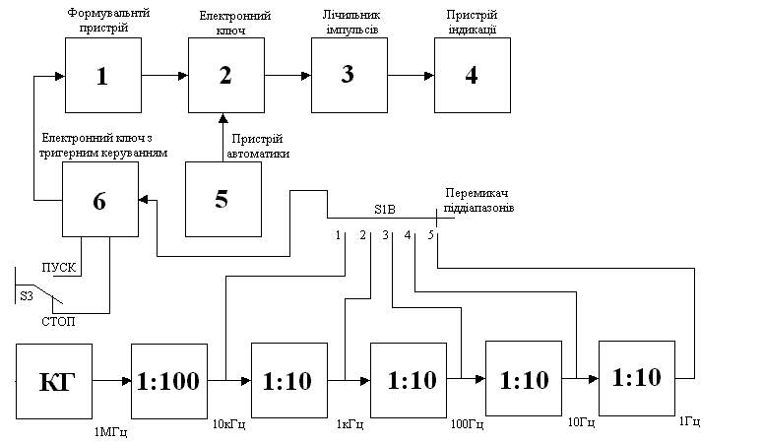
Рис 3. Структурна схема вимірювача інтервалів часу (хронометра)

Згідно з рис.3, для різних положень перемикача S1В одержуються такі значення частоти та періоду повторення імпульсів, які “наповнюють” вимірюваний інтервал часу:

Положення перемикача S1В | 1 | 2 | 3 | 4 | 5
Частота імпульсів | 10 кГц | 1 кГц | 100 Гц | 10 Гц | 1 Гц
Період повторення | 100 мкс | 1 мс | 10 мс | 100 мс | 1 с

Скид (обнулення) лічильника здійснюється ручним способом.
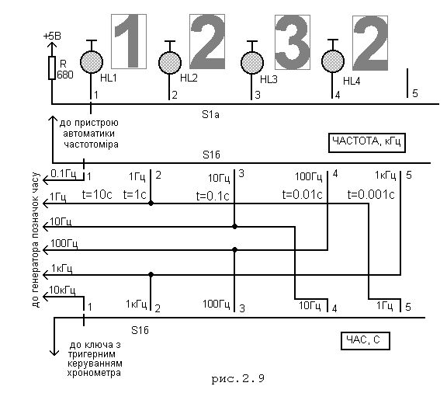
2) Схема перемикання меж вимірювання частоти і тривалості часових інтервалів. Як уже відзначалося, частотомір-хронометр оснащено чотирирозрядним десятковим лічильником і відповідно чотирирозрядним пристроєм індикації. Максимальна кількість імпульсів, яка може бути перелічена таким лічильником і зафіксована пристроєм індикації, складає N=9999 імпульсів. Щоб можна було за пристроєм індикації безпосередньо відлічувати числове значення частоти досліджуваного сигналу або тривалості вимірюваного інтервалу часу, потрібно індикувати положення децимальної крапки (яка відділяє цілу частину від дробової) та одиниці вимірювання відповідних величин. У цьому приладі з метою спрощення конструкції індикується тільки положення децимальної крапки, а одиниці вимірювання для всіх піддіапазонів залишаються сталими – один кілогерц (1 кГц) для частоти і одна секунда (1 с) для тривалості інтервалів часу. Індикація положень децимальної крапки здійснюється за допомогою світловипромінювальних діодів (світлодіодів). Про одиниці вимірювання величин інформують надписи, зроблені на лицевій панелі пристрою індикації: “частота, кГц”, “час, с”. Прилад розраховано на вимірювання частот та інтервалів часу в чотирьох піддіапазонах, коли дробова частина відлічуваного числа містить у собі чотири, три, два і один розряд. Схему перемикання меж вимірювання подано на рис. 4. У ній використовуються три перемикачі S1а, S1б, S1в на п’ять положень кожний. Через перемикач S1а подається напруга +5 В на світлодіод, який індикує положення децимальної крапки. За допомогою перемикача S1б здійснюється відбір позначок часу, які у випадку вимірювання частоти використовуються пристроєм автоматики для формування стробувальних імпульсів відповідної тривалості, перемикачем S1в здійснюється відбір позначок часу, які у випадку вимірювання часових інтервалів передаються до лічильника імпульсів через ключ з тригерним керуванням і використовуються як імпульси наповнення цих інтервалів. Усі три перемикачі одночасно фіксуються в ідентичних положеннях.
Рис 4. Схема перемикання меж вимірювання
Для кожного із п’яти піддіапазонів частотоміра має забезпечуватися співвідношення: N=100F_{max}(кГц)Δt(с), де N=9999, F_{max}(кГц) – максимальне (номінальне) значення частоти, яке може бути виміряне при виборі того чи іншого піддіапазону, виражене в кілогерцах, Δt(с) – час лічби (тривалість стробімпульсу), виражений у секундах. З цього співвідношення визначаємо:
F_{max}(кГц)=N/1000Δt(с)=9,999/Δt(с) (1)
Користуючись схемою, яку подано на рис. 2, та формулою (1), можна скласти таблицю значень кількісних показників частотоміра для всіх можливих піддіапазонів вимірювання.

Положення перемикача S1 | 1 | 2 | 3 | 4 | 5
Децимальну крапку індикує світлодіод | HL1 | HL2 | HL3 | HL4 | –
Частота позначок часу, f₀ | 0,1 Гц | 1 Гц | 10 Гц | 100 Гц | 1 кГц
Тривалість лічби (час вимірювання), Δ t | 10 с | 1 с | 0,1 с | 0,01 с | 0,001 с
Максимальне значення частоти, яке можна виміряти, F_{max} | 0,9999 | 9,999 | 99,99 | 999,9 | 9999
Ціна одиниці наймолодшого розряду | 0,1 Гц | 1 Гц | 10 Гц | 100 Гц | 1 кГц
Для кожного із п’яти піддіапазонів хронометра має виконуватись співвідношення: N=f₀(Гц)Δt_{max} (с), де N=9999, f₀(Гц) – частота позначок часу, виражена в герцах, Δt_{max}(с) – максимальна тривалість вимірюваного інтервалу часу, виражена в секундах. З цього співвідношення визначаємо:
Δ t_{max}(с)=N/f₀(Гц)=9999/f₀(Гц) (2)
Користуючись схемою, яку подано на рис. 3, та формулою (2), можна скласти таблицю значень кількісних показників хронометра для всіх можливих піддіапазонів вимірювання:

Положення перемикача S1 | 1 | 2 | 3 | 4 | 5
Децимальну крапку індикує світлодіод | HL1 | HL2 | HL3 | HL4 | –
Частота позначок часу, f₀ | 10 кГц | 1 кГц | 100 Гц | 10 Гц | 1 Гц
Максимальна тривалість вимірюваного інтервалу часу,  Δt_{max} | 0,9999 c | 9,999 c | 99,99 c | 999,9 c | 9999 c
Ціна одиниці наймолодшого розряду | 0,0001 c | 0,001 c | 0,01 c | 0,1 c | 1 c

3) Формувальний пристрій та ключ з тригерним керуванням. Принципову електричну схему формувального пристрою і ключа з тригерним керуванням подано на рис. 4. У статті [4] описано принцип роботи цих вузлів.
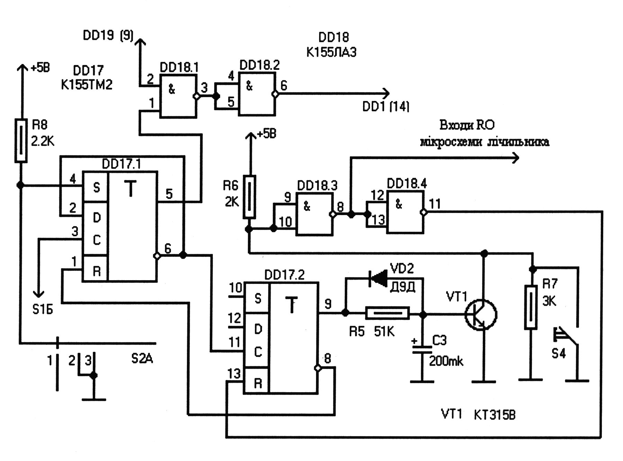
4) Пристрій автоматики. Схему пристрою подано на рис.5, а часові діаграми, які пояснюють його роботу, – на рис.6. До його складу входять: два D-тригери DD17.1 і DD17.2 (компоненти мікросхеми К155ТМ2), два інвертори DD18.3 і DD18.4 (компоненти мікросхеми К155ЛА3) і транзистор VT1. Тригери DD17.1 і DD17.2 мають входи R і S, які служать для асинхронного встановлення їх у нульовий або одиничний стан (рівень логічного нуля або логічної одиниці на прямому виході), шляхом подавання на один із них логічного нуля. Якщо інверсний вихід тригера з’єднати з входом D, одержиио лічильний тригер, який буде ділити частоту імпульсів, які подаються на вхід С, на два. У цьому випадку як лічильний працює тригер DD17.1. Тригери К155ТМ2 спрацьовують під час проходження позитивних перепадів напруги на вході С. Вважатимемо, що прилад працює як частотомір, тобто перемикач роду роботи S2а (спарений з перемикачем S2б) перебуває в положенні 1. На вхід С тригера DD17.1 поступають імпульси від генератора позначок часу (діаграма а). Частота повторення цих імпульсів залежить від положення перемикача піддіапазонів S1б і може набувати значень 0,1 Гц, 1 Гц, 10 Гц, 100 Гц, 1000 Гц.
Рис 5. Схема пристрою автоматики

Під час проходження одного з імпульсів тригер DD17.1 переходить в одиничний стан (діаграма б) і сигналом логічної одиниці на прямому виході (вивід 5) відкриває електронний ключ DD18.1. Починаючи з цього моменту часу, імпульси напруги вимірюваної частоти проходять через ключ та інвертор DD18.2 і поступають на вхід С1 лічильника імпульсів DD1 (вивід 14).
У момент проходження фронту наступного імпульсу тригер DD17.1 повертається в попередній нульовий стан і сигналом логічної одиниці на інверсному виході (вивід 6) переводить тригер DD17.2 в одиничний стан (діаграма в). У свою чергу тригер DD17.2 рівнем логічного нуля на інверсному виході (вивід 8) блокує вхід пристрою автоматики від дії позначок часу, а рівнем логічної одиниці на прямому виході (вивід 9) запускає очікувальний мультивібратор, зібраний на транзисторі VT1. Електронний ключ DD18.1 закривається рівнем логічного нуля на прямому виході тригера DD17.1. Починається індикація кількості імпульсів у пакеті, поданому на вхід лічильника імпульсів.

DD17.1
вив.5
t
t
DD17.1
вив.5
DD17.2
вив.9
t
база
VT1
t
колектор
VT1

t
DD18.4
вив.11

t
DD1
вив.14

t
Лічба
Індикація
Лічба
Індикація
Скид
а
б
в
г
д
е
ж
Рис 6. Часові діаграми роботи пристрою автоматики

З появою рівня логічної одиниці на прямому виході тригера DD17.2 (вивід 9) через резистор R5 починає заряджатися конденсатор C3, через що збільшується напруга на базі транзистора VT1 (діаграма г). Як тільки вона досягне значення приблизно рівного 0,6В, транзистор відкривається, і напруга на його колекторі зменшується майже до нуля (діаграма д). При цьому на виході елемента DD18.5 виникає сигнал логічної одиниці, який, діючи на входи R0 мікросхем лічильника, здійснює його скид у нульовий стан. Одночасно сигнал логічного нуля, який з’являється на виводі 11 інвертора DD18.4 (діаграма е), перемикає тригер DD17.2 і очікувальний мультивібратор у вихідний стан. Конденсатор C3 швидко розряджається через діод VD2 та мікросхему DD17.2.
З появою на вході тригера DD17.1 наступного імпульса зразкової частоти починається новий цикл роботи приладу. Знову відбувається лічба імпульсів, за нею індикація, за індикацією – скид. Далі перелічені процеси будуть повторюватися.
У режимах лічби кількості імпульсів або вимірювання тривалості часових інтервалів, коли перемикач роду роботи S2а перебуває відповідно в положеннях 2 і 3, на вході S тригера DD17.1 діє сигнал логічного нуля, він блокує тригер від дії на нього імпульсів зразкової частоти, які поступають на вхід С. На прямому виході тригера (вивід 5) діє сигнал логічної одиниці, який підтримує електронний ключ DD18.1 у відкритому стані. Через відкритий ключ у першому випадку до лічильника будуть передаватися перелічувані імпульси зі входу ×S1, в другому випадку – позначки часу від ключа з тригерним керуванням. Скид лічильника при таких вимірюваннях здійснюється ручним способом – натискуванням на кнопку S4 “скид”.
Пристрій автоматики монтується на платі разом з кварцовим генератором і подільником частоти, про що йтиметься нижче.
4) Кварцовий генератор з подільником частоти. Схема кварцового генератора і подільника частоти аналогічна до описаної в статті [4]. Різниця тільки в тому, що в схемі цієї конструкції збільшено на два розряди подільник частоти. Ці додаткові розряди формують позначки часу з частотами 1Гц і 0,1Гц.
5) Лічильник імпульсів, пристрій індикації та блок живлення приладу нічим не відрізняються від аналогічних вузлів секундоміра [4].

